В рамках инновационного проекта «Академическая лаборатория педагогов» по теме: «Как научить ребенка слушать, наблюдать и рассказывать»
5 апреля 2024 года было проведено практическое занятие с родителями и воспитанниками младших групп «Ребенок и музыка»
Опыт показал, что данная форма работы благотворно влияет на показатели музыкального развития ребенка. Активное участие родителей, их заинтересованность стимулирует процесс руководителей мероприятий к новым формам подачи материала. В младшем дошкольном возрасте успешно проводится показ родителями кукольного театра. Обоюдный интерес детей и родителей, приносит положительные результаты. Эмоциональный компонент является основным в развитии ребенка в младшем дошкольном возрасте. Эту задачу прекрасно выполняет кукольный театр.
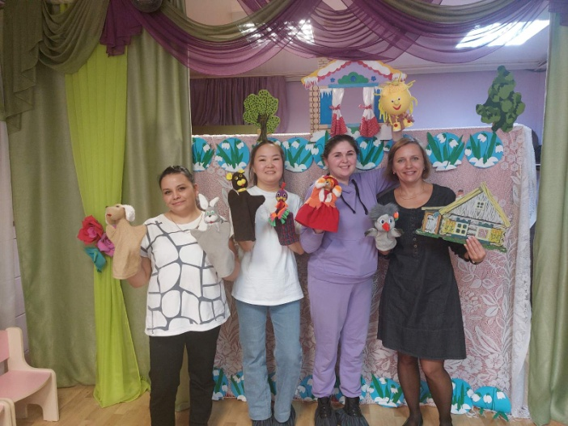
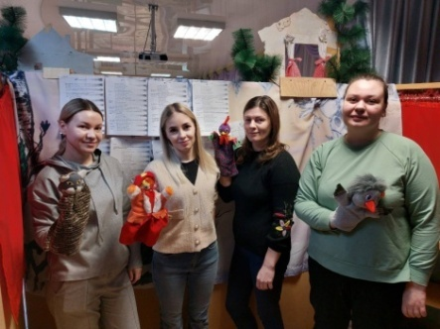
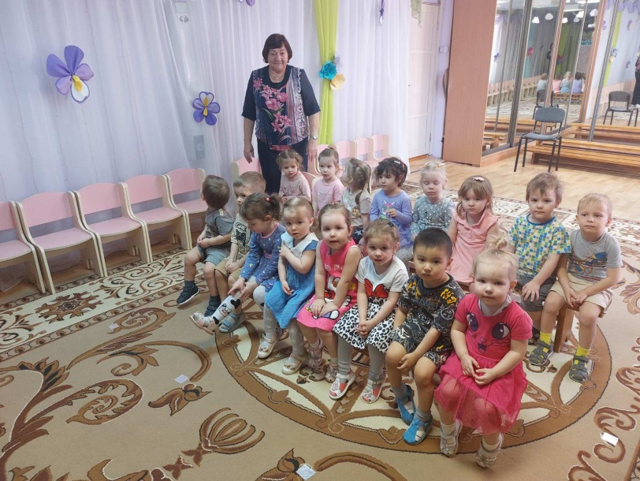
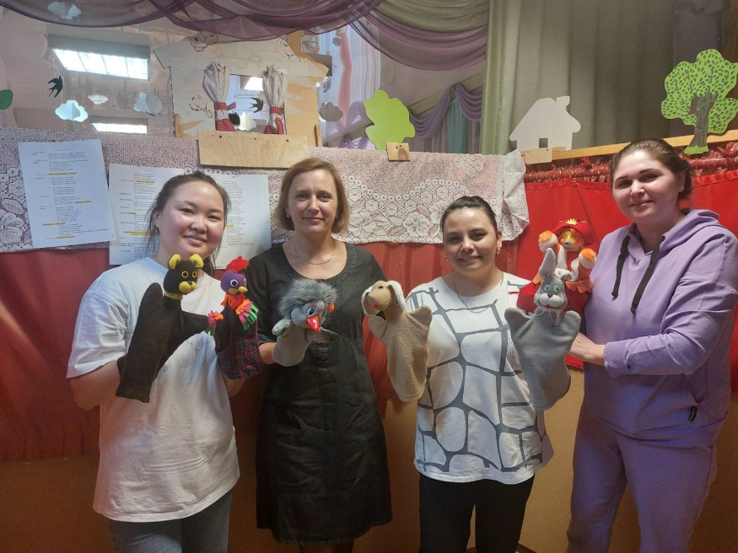
Совместные мероприятия позволяют укрепить детско-родительские взаимоотношения, сблизить родителей со своими детьми. Такие мероприятия повышают детскую самооценку, формируют самостоятельность. Конечно, такие формы работы с родителями требуют от музыкального руководителя тщательной подготовки. Использование разнообразных форм работы дает возможность улучшить качество музыкального воспитания детей в детском саду. И приводит к тесному взаимодействию

22 апреля 2024 года для сотрудников ДОУ и гостей прошел концерт «Яркие женщины - яркие судьбы», организованный творческой группой педагогов.
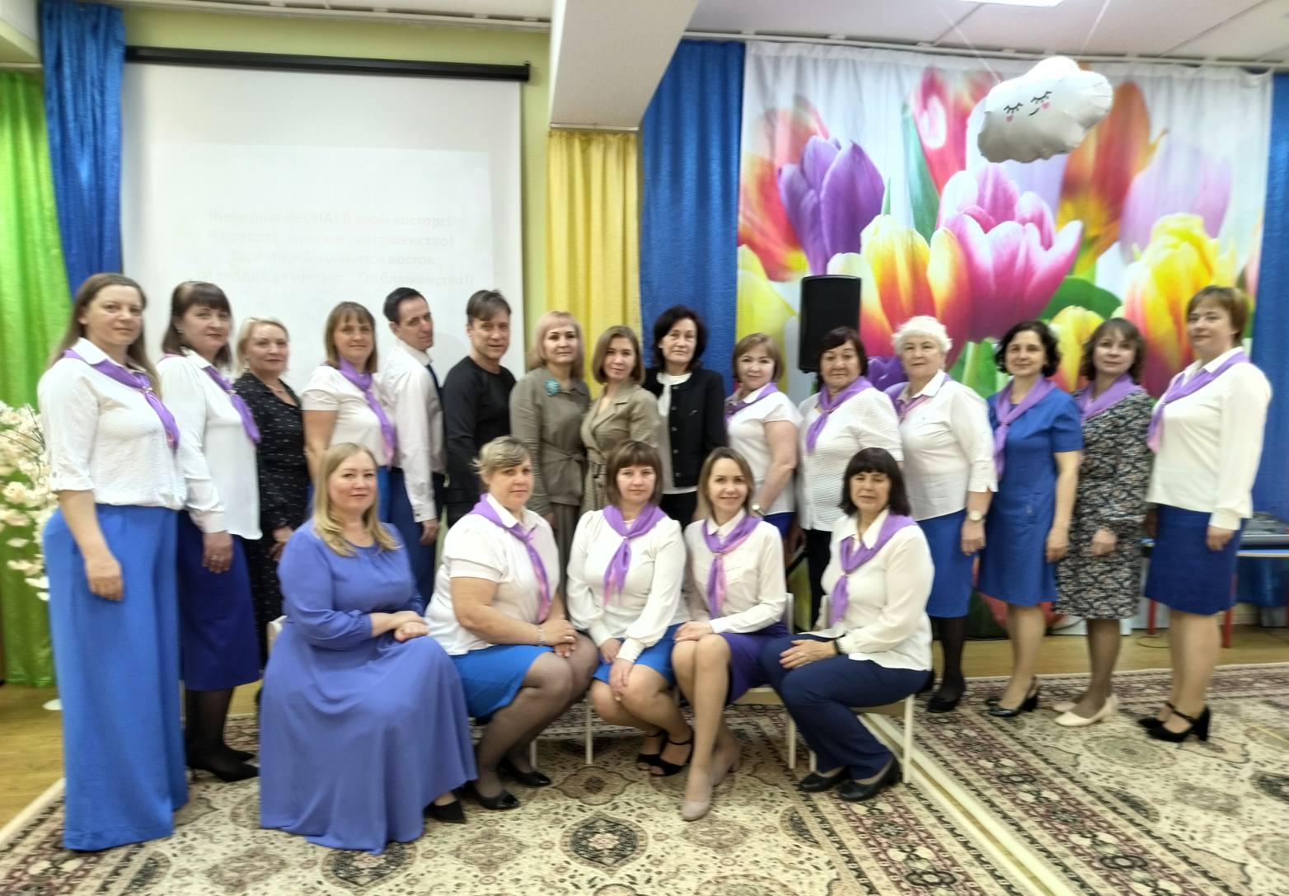
В мероприятии приняли участие: Акилова Евгения Александровна - представитель Иркутской региональной общественной организации «Рериховское культурное творческое объединение»; Барчукова Ирина Геннадьевна – главный специалист развития дошкольного образования Департамента города Иркутска; Иркутский поэт песенник Мышкин Вадим Владимирович.
Женщина в истории человечества всегда играла особую роль. Образ и место женщины в обществе характеризовались по-разному: она считалась хранительницей очага, путеводительницей знаний для своих детей, опорой мужа, матерью-Родиной. Воля, выдержка, талант, отвага и самоотверженность – верные спутники прекрасных женщин, сделавших историю нашего государства по-настоящему великой. Их красота, ум и проницательность на годы, десятилетия и века остаются в памяти русских людей и всего мира.
Наша страна подарила миру множество великих и знаменитых художниц, писательниц, женщин-ученых, политиков, спортсменок.
В ходе мероприятия педагог-психолог - Султанова Олеся Васильевна прочла стихотворение Ю.Полесского «Весна и женщины»
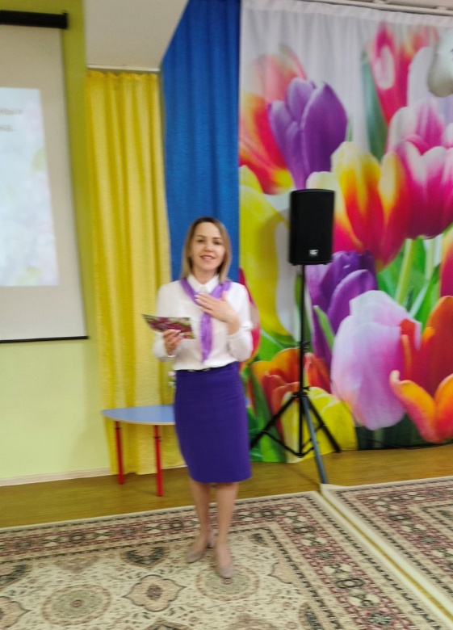
Музыкальный руководитель - Колган Алена Александровна и Иркутский поэт песенник Мышкин Вадим Владимирович исполнили песню «Папа, мама, горизонт» слова Дениса Дермичёва, музыка Романа Артюкова
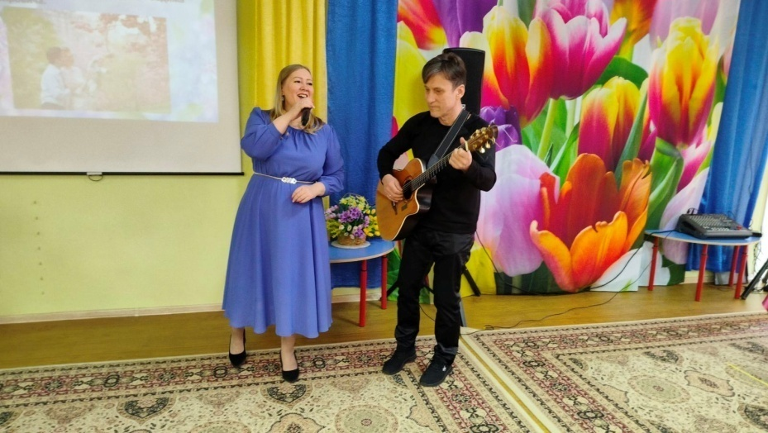

Музыкальный руководитель - Воробьев Кирилл Андреевич исполнил музыкальное произведение Юрия Весняка «Актриса»

